Herramientas de información geográfica para el monitoreo y fiscalización

Una forma de proteger nuestro patrimonio natural
Valentina Ampuero, Vicente Flores, Joaquín Gutiérrez, Long Hu, Cristóbal Oyarzún, Pablo Paredes, Francisca Sepúlveda, Fabián Silva, Antonia Valderrama, Diego Valdés.

Expositores
- Macarena Bahamondes¹
- Ariel Russell²
- Gonzalo Tapia³

Lunes 13 de mayo del 2019

Resumen Ejecutivo
El tema de la fiscalización ambiental ha sido un constante desafío para el sector público, el cual no cuenta con el personal necesario para realizar las fiscalizaciones a todo el sector industrial del país. Bajo este contexto es que se lleva a cabo el seminario “Herramientas de Información Geográfica para el Monitoreo y Fiscalización: Una forma de proteger nuestro patrimonio natural”, el cual consiste en una serie de tres presentaciones, ordenadas de tal forma que se explique, en primer lugar, el problema de la deficiente fiscalización que se lleva a cabo en el país, explicado en manos de la Ingeniera en Recursos Naturales, Macarena Bahamondes. Posteriormente, se procede a plantear la alternativa de las herramientas de información geográfica para el monitoreo y fiscalización, que soluciona, en parte, el déficit de esta. Esta tarea la lleva a cabo el también Ingeniero en Recursos Naturales Renovables, Ariel Russell, quien actualmente se desempeña en el monitoreo ambiental en la Superintendencia del Medio Ambiente (SMA) y ha hecho uso de las herramientas mencionadas, hablando desde su propia experiencia. Finalmente, el seminario continúa con la presentación de Gonzalo Tapia del Departamento de Fiscalización Forestal de CONAF, que presenta de forma simple y acabada un caso exitoso del Sistema de Monitoreo de Extracción y Cosecha Forestal (LEMU) basado en el uso de herramientas de información geográfica.

Palabras clave: Herramientas de Información Geográfica, Monitoreo, Fiscalización.

Ideas fuerza
Macarena Bahamondes nos informa sobre el contexto de la fiscalización ambiental en Chile, ligada principalmente al sistema público, donde se puede identificar tres actores: funcionarios de la SMA, organismos sectoriales y terceros (personas jurídicas debidamente validadas por la SMA). Se mencionan instrumentos de gestión con competencia en la materia, tales como resoluciones de calificación ambiental (RCA), normas de calidad y emisión, entre otros. Se determina que la fiscalización puede realizarse por programas o subprogramas, por denuncias o por oficio. En cuanto al procedimiento de fiscalización ambiental, este puede ser llevado a cabo por medio de: Inspección ambiental (en visitas a terreno), examen de información (en base a reportes); y medición, muestreo y análisis (por organizaciones ambientales). Existen diferentes herramientas para la fiscalización, entre los que se destacan los sensores remotos en línea, los cuales se asocian al seguimiento de variables ambientales relevantes lo que permite conocer su comportamiento y reportarla en línea. Otras herramientas corresponden a reportes electrónicos, realizados en línea, y el Programa de Monitoreo Ambiental Territorial (PMAT), el cual permite actuar anticipadamente con el uso de percepción remota, o aportar medios de prueba para los procesos de fiscalización o sanción. Finalmente se identifican aspectos positivos, tanto en la planificación como en la gobernabilidad; dificultades en los instrumentos de gestión, y en la red de fiscalización ambiental (RENFA); y desafíos definidos por la Superintendencia del Medio Ambiente.

El segundo expositor, Ariel Russell, consultor externo de Geoinformación de la SMA donde hace un mes entró en funcionamiento el protocolo de conexión en línea, una de las nuevas herramientas innovadoras que implementó el SMA ante el paradigma actual de la fiscalización en Chile. En este protocolo se han identificado más de 14.500 unidades fiscalizables diversas, lo que parece un desafío abordar con un presupuesto limitado de 11 mil millones de pesos anual y poco personal disponible para llevar a cabo las acciones de fiscalización. Parte del protocolo es el monitoreo remoto avanzado, que, gracias a la actual disponibilidad de información de sistemas de observación espaciales, datos abiertos, la USGS y otros programas de la Nasa, la misión ASTER, NOA, etc.; permiten un gran volumen de información de producción científica que ayuda a entregar diversas e innovadoras soluciones al problema de la fiscalización sanción y/o alerta temprana. Este último plan es el enfoque que se busca apoyar en los procesos de sanción, identificando tempranamente los elementos necesarios para la elaboración de programas y subprogramas, donde se hace un procedimiento por oficio ante un elemento de riesgo.
Algunos de los productos que se obtienen del monitoreo remoto son estudios probatorios, datos continuos, aplicaciones web y productos de apoyo relacionados a la contingencia, entre otros. Ejemplo de estos son el monitoreo del cultivo de salmón para evaluar en qué lugar del territorio están emplazados, el afloramiento de algas y sus razones, analizar la extracción minera subsuperficial, entre otras múltiples aplicaciones que entregan las herramientas satelitales.
La información obtenida está disponible tanto para la RENFA como para las comunidades en aplicaciones web, así también las herramientas utilizadas, de manera que estas puedan ser usadas de forma ágil y eficaz por quienes los necesiten.
Dentro de los desafíos encontrados se destaca que falta investigación aplicada y datos en terreno que permitan calibrar herramientas de percepción remota, también aun es una limitante el procesamiento de los datos y la falta de profesionales capacitados para llevar a cabo estas tareas. Esta presentación propone la percepción remota como herramienta que aporta información única y valiosa para entender el territorio, ya que nos permite una visión extendida del presente y del pasado, así como también permite modelar y predecir eventos futuros que pueden pasar en un ecosistema.
Finalmente, el último expositor fue Gonzalo Tapia, jefe de la Sección de Monitoreo y Evaluación en CONAF, que dictó en el seminario su experiencia poniendo en práctica el Sistema de Monitoreo de Extracción y Cosecha Forestal (LEMU) en Chile. Primero abarcó las diferentes problemáticas que presionan los bosques chilenos como el floreo, su gran extensión geográfica, su accesibilidad, etc., explicando que es por lo que se origina la necesidad de desarrollar una plataforma diferente a Landsat, la cual trabaja con la plataforma Google Engine. Su objetivo es detectar la pérdida de cobertura de forestal para focalizar las actividades de fiscalización, de esta manera optimizar los recursos, apuntando a un diseño centrado en las necesidades del usuario beneficiándose de un rápido procesamiento. El compromiso de esta plataforma es tener monitoreos en cada región e integrar a los usuarios desde el inicio, debido a que se adapta a la etapa de planificación. El procesamiento de información cuenta con distintos filtros, entre ellos se encuentran los de uso de suelo, índices de vegetación, área mínima, umbral de cambio, parejas de imágenes y otros índices adecuados a la zona geográfica de interés. Con la síntesis de dicha información, la plataforma entrega como resultados un sistema que identifica el suelo desnudo, la vegetación, zonas detectadas como umbral de cambio, entre otros productos. Más adelante en su cátedra, destacó los desafíos de una plataforma de estas características, en donde la nubosidad fue considerada como una de las principales. Además, se mencionó que LEMU es compatible con la utilización de drones, por ende, la escala de trabajo del sistema de monitoreo puede ser muy variable. Parte de los resultados mencionados fue que, en el Maule, en el año 2018, sólo en la época de verano existieron 500 zonas de cambio.

Comentarios y Discusiones: Reflexiones de Equipo
Frente a lo expuesto por los presentadores, se coincide como grupo de trabajo que las herramientas de SIG para monitorear y fiscalizar son efectivas y eficientes, pero no son muchos los profesionales capacitados para utilizar este tipo de tecnologías, mucho menos en el caso de Google Engine, aplicación que puede ahorrar un proceso de 5 horas en segundos. Es por ello que, ante organismos de fiscalización y monitoreo, se necesita mayor desarrollo de capacidades en profesionales que puedan manejar este tipo de herramientas. Además, se necesita aumentar la confiabilidad de este tipo de tecnologías, debido a que actualmente, no forma parte de una evidencia directa para que se dicte una sentencia, más bien, solo es utilizado como una forma previa para hacer más eficiente los procesos más convencionales de fiscalización y monitoreo (ej. visitas en terreno a la zona afectada). Por esto, aumentar la credibilidad y expandir este tipo de herramientas para otras áreas como la legislación, generaría un ahorro de recursos importante a nivel país, mostrando lo fundamental que puede convertirse este tipo de herramienta, de manera que se vuelva una evidencia clara para poder dictar un juicio sancionatorio.

Se puede destacar Google Engine, como una herramienta que simplifica los procesos de SIG mediante programación con líneas de códigos y utilizando servidores de Google, generando que el proceso sea instantáneo y solo se necesite descargar los resultados. Pero, si los SIG ya son una materia compleja de realizar por métodos convencionales, el expresarlo en líneas de código genera un desafío mayor para los profesionales. Si bien, el último expositor generó un acercamiento más simplista e interactivo para que cualquier persona pudiera visualizar un lugar y ver las variables que le afectan, sigue siendo una solución parche, lo ideal es que al menos la mayoría de los profesionales encargados de fiscalización y monitoreo tenga conocimientos básicos de SIG e idealmente de Google Engine.

Como equipo y primera experiencia frente a la realización de un seminario, podemos destacar que fue todo un éxito, si bien la estructuración previa al seminario era correcta, a la hora de aplicar todo lo planeado pasaba a segundo plano, donde las capacidades de afrontar desafíos inesperados fueron descubiertas y practicadas por los integrantes del equipo. Frente a los comentarios de los asistentes, las presentaciones de los expositores estuvieron muy informativas y nutritivas en cuanto a conocimiento, además de abrir oportunidades a prácticas y tesis relacionado con este tipo de herramientas. En tanto a las opiniones de los asistentes sobre el coffee break, fue un grato momento donde se podía compartir con los demás visitantes con alimentos muy sabrosos y especialmente agradeciendo la sección vegana. El único inconveniente que se tuvo fue el tema del audio para el salón de exposición, donde en un principio su funcionamiento era ideal, pero a partir de la segunda exposición el micrófono dejó de funcionar, tomando como opción la propia voz del expositor, que de todas maneras se escuchaba de manera acorde para todos los asistentes.

Anexos

Afiche de difusión.
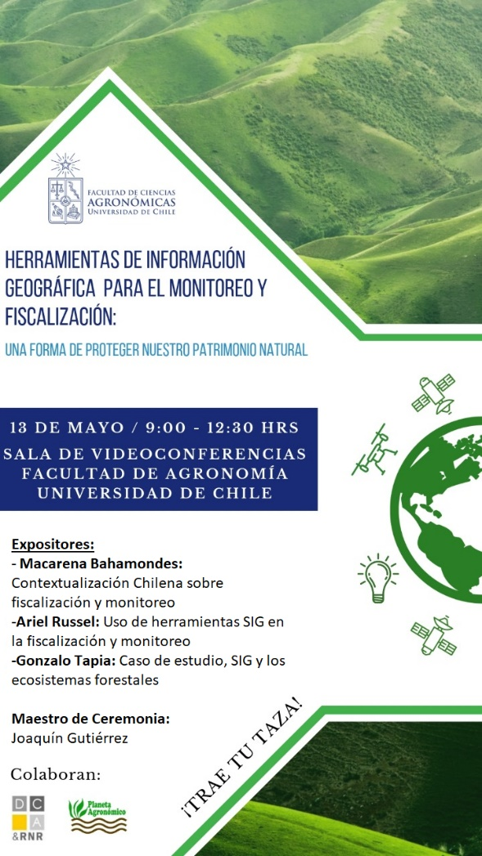
Fuente: Elaboración propia, 2019.

Coffe break
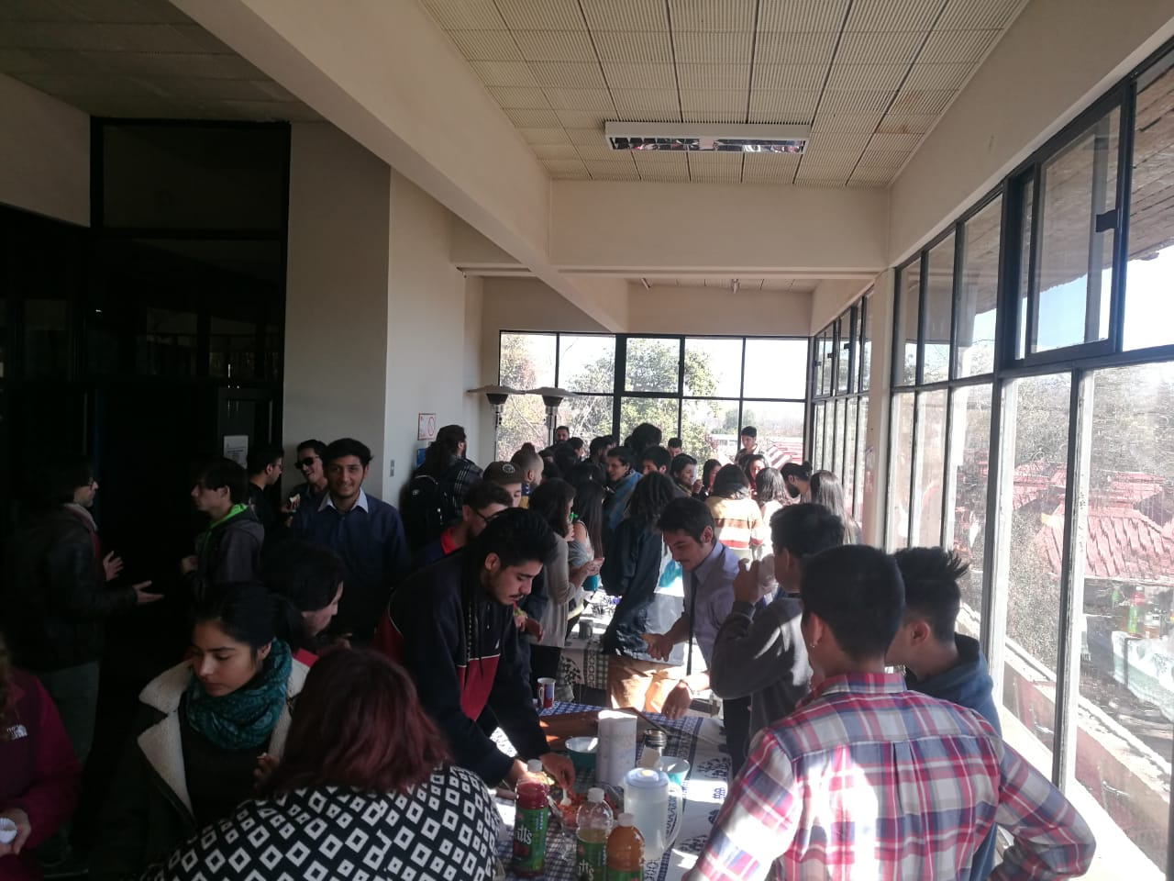
Fuente: Elaboración propia, 2019.

Bibliografía recomendada
- Tapia, G. (s.f.) Sistema de Monitoreo de extracción y cosecha forestal (LEMU). Corporación Nacional Forestal. Santiago, Chile. 17p. Recuperado en: <http://www.conaf.cl/seminarioAPEC/dia2_02_ppt_Gonzalo_Tapia.pdf> Consultado el 29 de mayo del 2019.

